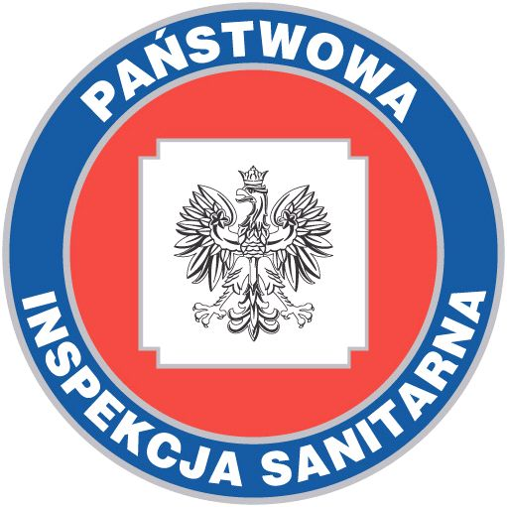
PAŃSTWOWY POWIATOWY INSPEKTOR SANITARNY W LIPSKU
POWIATOWA STACJA SANITARNO-EPIDEMIOLOGICZNA W LIPSKU
ul. Iłżecka 6, 27-300 Lipsko, NIP: 811-143-28-82, REGON 670958483
Centrala: (48)378- 00- 87; (48)378- 02- 44;
www.lipsko.psse.waw.pl; e:mail: lipsko@psse.waw.pl
___________________________________________________________________________

Lipsko, 11 maja 2021 r.

Z A W I A D O M I E N I E

Państwowy Powiatowy Inspektor Sanitarny w Lipsku
zawiadamia

że w dniu 11 maja 2021 r. o godz. 8.30 otrzymano pocztą elektroniczną informację o umieszczeniu w budynku Powiatowej Stacji Sanitarno-Epidemiologicznej w Lipsku ładunku wybuchowego.
Wszystkie osoby przebywające w budynku zostały ewakuowane, służby sprawdzają gmach, pracownicy pracują zdalnie.

Za utrudnienia przepraszamy.

Państwowy Powiatowy
Inspektor Sanitarny
w Lipsku
Iwona Pastuszka

